**{CONSTRUCCIÓN UN SISTEMA DE RECONOCIMIENTO DE IMÁGENES BASADO EN LA TECNOLOGÍA IOT**



**JUAN MANUEL COBO BUSTAMANTE**

**JHON SOLARTE SOLARTE**

**INSTITUCIÓN UNIVERSITARIA COLEGIO MAYOR DEL CAUCA**

**FACULTAD DE INGENIERA**

**PROGRAMA DE DESARROLLO DE SOFTWARE**

**POPAYÁN**

**2021**

**CONSTRUCCION UN SISTEMA DE RECONOCIMIENTO DE IMÁGENES BASADO EN LA TECNOLOGÍA IOT**



**ESTUDIANTES:**

**JUAN MANUEL COBO BUSTAMANTE**

**JHON SOLARTE SOLARTE**

**DIRECTOR**

**MSC. MARIA ISABEL VIDAL CAICEDO**

**CO-DIRECTOR**

**ING. STIVEN ANTONIO DIONIZIO SOLARTE**

**INSTITUCIÓN UNIVERSITARIA COLEGIO MAYOR DEL CAUCA**

**FACULTAD DE INGENIERIA INFORMATICA**

**PROGRAMA DE DESARROLLO DE SOFTWARE**

**POPAYÁN**

**2021**

**TABLA DE CONTENIDO**

**Lista De Tablas** 4

**Introducción** 6

**CAPÍTULO I** 8

**1.** **Preliminares** 8

**1.1** **Definición del problema** 8

**1.2** **Justificación** 10

**1.3** **Alcance** 11

**1.4 Objetivos** 12

*1.4.1 Objetivo general.* 12

*1.4.2 Objetivos específicos.* 12

**1.5 Metodología** 13

**Tipo de Estudio** 13

***Fuentes Primarias.*** 14

***Fuentes Secundarias.*** 15

**CAPITULO II: REVISION DEL ESTADO ACTUAL DE LAS TECNOLOGIAS PARA RECONOCIMIENTO DE IMAGENES** 18

**2.** **Marco Referencial** 19

**2.1 Revisión de trabajos relacionados** 19

*2.1.1 Trabajos Relacionados* 19

**2.2.** **Marco Conceptual** 25

*2.2.1 Tecnología IOT* 25

*2.2.2 Inteligencia Artificial.* 33

*2.2.3 Q-learning,* 39

*2.2.4 Clasificador Haar en Cascada* 42

**CAPITULO III** 44

**3.** **IMPLEMENTACIÓN UN PROTOTIPO HARDWARE QUE UTILICE TÉCNICAS DE RECONOCIMIENTO DE IMÁGENES.** 44

**CAPITULO IV** 57

**VERIFICAR EL PROTOTIPO HARDWARE CON DISPOSITIVOS PROGRAMABLES Y HERRAMIENTAS IOT EN EL RECONOCIMIENTO DE IMÁGENES.** 57

**4.1. Verificación y pruebas** 57

**CONCLUSIONES Y TRABAJOS FUTUROS.** 62

**Lista De Tablas**

Tabla 1: Metodología 15

Tabla 2 Cronograma de Actividades 16

Tabla 3: Cuadro Comparativo de los Diferentes Trabajos Relacionados con la tecnología IOT . 25

**Lista de Ilustraciones**

Ilustración 1 Raspberry Pi 3, modelo B+ 36

Ilustración 2 Cable ethernet, modelo cat 5e: 37

Ilustración 3 Memoria micro–Flash SanDisk Ultra: 37

Ilustración 4 celular Xiaomi redmi note8. 38

Ilustración 5 Computador de mesa: 39

Ilustración 6 Programa Cascade Trainer GUI 40

Ilustración 7 Librería openCV 41

Ilustración 8 Anaconda Phytom 41

Ilustración 9 sublimetext 3 42

Ilustración 10 Código fuente para reconocimiento de objetos parte 1 43

Ilustración 11 código para el reconocimiento de objetos parte 2 44

Ilustración 12 código de comprobación de funcionamiento. 46

Ilustración 13 Reconocimiento del objeto (A) 47

Ilustración 14 Reconocimiento del objeto (B) 48

Ilustración 15 Reconocimiento del objeto (C) 49

# **Introducción**

Es difícil imaginar la vida, tal como se conoce, sin la intromisión de computadoras que faciliten las diferentes tareas de las personas. A medida que pasa el tiempo, esta relación de dependencia se vuelve cada vez más aguda. De hecho, se puede decir que estamos viviendo la transición entre la era de la computadora personal y la inteligencia artificial, esta última caracterizada principalmente por la integración de computadoras en objetos de la vida cotidiana y el ambiente, de tal forma que lleguen a ser imperceptibles y dinámicos.

Es por estas razones que la inteligencia artificial, se ha convertido en una de las disciplinas más extendidas en la vida cotidiana. El uso de las nuevas tecnologías hace que dicha disciplina esté presente en un buen número de tareas que realiza el ser humano, soportada por dispositivos electrónicos como desde los móviles, ordenadores, juguetes, etc.

La inteligencia artificial se ha introducido en los sistemas o productos de seguridad y sistemas de monitorización y ayuda a las personas. Unos de los sistemas más innovadores para la mejora de la vida cotidiana de las personas con alguna discapacidad son las aplicaciones que permiten a los niños o personas con alguna enfermedad es a aprender cómo controlar su entorno facilitándoles su vida diaria.

Es habitual en el diario vivir encontrar a personas con discapacidad visual ya sea que esta se adquirió congénitamente o como resultado de un accidente, es una gran limitación en la vida de las personas, cuya consecuencia principal les impide la orientación adecuada en el medio que los rodea, generando inconvenientes en su vida cotidiana, problemas psicológicos, rechazo o baja autoestima, afectando al individuo y a su familia.

Es así, como nace la idea de realizar un proyecto que ayude a mejorar la calidad de vida de las personas y que permita poner en práctica lo aprendido en el transcurso de la carrera, desarrollando los conocimientos adquiridos en un prototipo de dispositivo de seguimiento basado en la tecnología “IOT” (Internet Of Things) e “AI” (Artificial Intelligens) para reconocimiento de imágenes. Para lo cual se aplicará el desarrollo de una inteligencia artificial

**CAPÍTULO I**

1. **Preliminares**
   1. **Definición del problema**

Estudios de la OMS (Organización Mundial de la Salud) relatan que en la actualidad un 15% de la población mundial tiene alguna discapacidad física, psíquica o sensorial que dificulta de una manera u otra su integración en el mundo actual.

Las principales causas de discapacidad visual a nivel mundial según la OMS son: cataratas, glaucoma, degeneración macular relacionada con la edad, opacidades corneales, errores refractivos no corregidos, tracoma, y retinopatía diabética. Las cataratas y otras enfermedades tratables son la principal causa de ceguera en países subdesarrollados, (OMS, 2014).

En Colombia Según cifras del Departamento Administrativo Nacional de Estadística (Dane), existen 2'624.898 personas con discapacidad, lo que equivale al 6,3% del total de la población, de las cuales sean registrados 1.143.992 casos de personas con algún grado de discapacidad visual, que representan el 43,5 % del total de discapacitados del país, según datos divulgados en el seminario internacional que se celebró en Bogotá.22 sept. 2020.

El Departamento del Cauca cuenta con una extensión territorial total de 29.308 Km, su población total para el año 2017 según proyección del DANE es de 1.404.313 habitantes, a su vez, el 2% de ésta se encuentra en condiciones de discapacidad. De los casos registrados, el 22% de éstos presenta problemas de movilidad, el 11% tiene algún problema mental cognitivo y el 7% presenta problemas sensoriales visuales.

Actualmente los medios para la movilidad de las personas con discapacidad visual son difíciles de adquirir por los altos costos que tienen estos dispositivos y es nula las diferentes ayudas existentes por parte del estado o del sistema de salud en Colombia.

Por lo anterior, se hace pertinente desarrollar un dispositivo para reconocimiento de imágenes; que en un futuro podría ser útil a personas con discapacidad visual que ayude su movilidad incrementando su seguridad y de bajo costo. Igualmente se tendrá en cuenta que este sistema debe caracterizarse por ser portable, cómodo, del menor tamaño posible y recargable.

**Pregunta problema:**

¿Qué viabilidad tiene la construcción Un Dispositivo De Reconocimiento De Imágenes Basado En La Tecnología Iot?

## **Justificación**

La inteligencia artificial es en día de hoy una de las disciplinas más extendidas en la vida cotidiana. El uso de las nuevas tecnologías hace que esta disciplina esté presente en todas partes, desde los móviles, ordenadores, juguetes, etc. El simple gesto de hacer una llamada, ver una foto o retocar una foto, tiene detrás una serie de algoritmos basados en el procesamiento de imagen y/o el procesamiento de señales.

Es así, como actualmente existen en el mundo multiplex sistemas que utilizan la tecnología IOT (Internet Of Things), usados para monitorear, gestionar y sistematizar diversos objetos de la vida cotidiana de personas, para facilitar los procesos y el trabajo mediante la automatización y la prevención que brinden a los usuarios mayor confort y agilidad en sus labores.

Por esta razón, en busca de mejorar la calidad de vida de las personas que sufren de discapacidad visual, se ha pensado en crear una herramienta tecnológica, diseñando un dispositivo para el reconocimiento de imágenes buscando utilizar elementos económicos, cómodos y fáciles de usar. Para mejorar la orientación de las personas que tienen alguna discapacidad visual mediante la visión artificial. Como lo será a futuro la implementación del dispositivo de reconocimiento de imágenes económico y funcional.

Finalmente, el alcance de este proyecto abarcará la recopilación de la información, análisis, desarrollo del dispositivo, conclusiones y recomendaciones en función de los resultados obtenidos. Cuyo resultado pretende ser un aporte a la comunidad, la academia y pretendiendo ser objeto de estudios futuros.

* 1. **Alcance**

El reconocimiento de objetos en imagenes y su identificación es una de las áreas más atractivas y que mayor desarrollo ha tenido un desarrollo importante en los últimos años. Gracias a diferentes tecnologías desarrolladas en la última década, el reconocimiento de objetos en imágenes se ha convertido casi en un problema abordable y configurable mediante técnicas de Machine Learning. El gran desafío actual es el de mejorar estos sistemas de reconocimiento de imágenes, puliendo ciertos detalles como su requerimiento de grandes datos, capacidad de cómputo y su precisión de reconocimiento, con la finalidad de que esta tecnología mejore lo necesario como para formar parte del día a día, ayudando a mejorar la vida de las personas que sufren algún grado de discapacidad visual hasta tal punto de volverse imprescindible para ellos.

Para este proyecto se propone dar solución a esta problemática a partir del desarrollo del prototipo de un sistema de reconocimiento de imágenes, que podría llegar a tener múltiples aplicaciones, especialmente en el caso de personas que sufren algún grado de discapacidad visual.

Finalmente, el alcance de este proyecto llega hasta el desarrollo de un prototipo de sistema de detección y reconocimiento de imágenes. el cual tendrá múltiples usos, poniendo en práctica lo aprendido en la carrera.

## 

## **1.4 Objetivos**

*1.4.1 Objetivo general.*

Construir un sistema de reconocimiento de imágenes basados en la tecnología IoT

*1.4.2 Objetivos específicos.*

* Realizar una revisión del estado actual del desarrollo de tecnologías tanto software como hardware para la construcción de dispositivos de reconocimiento de imágenes.
* Implementar un prototipo hardware que utilice técnicas de reconocimiento de imágenes
* Verificar el prototipo hardware con dispositivos programables y herramientas IoT en el reconocimiento de imágenes

**1.5 Metodología**

## **Tipo de Estudio**

La investigación requiere un tipo de estudio exploratorio, que asegure la obtención de la información necesaria para la elaboración del informe, ya que los estudios exploratorios se realizan cuando el objetivo es examinar un tema o problema de investigación poco estudiado, del cual se tienen muchas dudas.

*“Los estudios exploratorios son como realizar un viaje a un sitio desconocido, del cual no hemos visto ningún documental ni leído algún libro, sino que simplemente alguien nos hizo un breve comentario sobre el lugar. Al llegar no sabemos qué atracciones visitar, a qué museos ir, en qué lugares se come bien, cómo es la gente; en otras palabras, ignoramos mucho del sitio. Lo primero que hacemos es explorar: preguntar sobre qué hacer y a dónde” (Sampieri, collado, & Baptista, 2010, p 79).*

La metodología de tipo exploratorio contempla esencialmente 2 tipos de acciones: Primero el estudio de la documentación, que se refiere a la construcción del trabajo realizado por otros: revisión de archivos, informes, estudios y otro tipo de documentos o publicaciones. Segundo los contactos directos con la problemática a estudiar que se pueden realizar después o simultáneamente con la revisión de la documentación. Probablemente, solo una pequeña parte del conocimiento y la experiencia existente se encuentre en forma escrita. (Cauas, 2015)  
 **Técnicas para la recolección de información**

La recopilación de la información que permita el desarrollo de un sistema de reconocimiento de imágenes basado en la tecnología iot y teniendo como base principal otros proyectos referentes de esta tecnología que se está desarrollando.

Dicha información se obtendrá mediante la recolección de información en fuentes primarias y secundarias

***Fuentes Primarias.***

La captura de la información se hará a través de recolección de datos con: artículos de revistas, libros, páginas web, trabajos de investigación y de grado entre otras fuentes, ya que, al ser un trabajo de desarrollo, la recolección de datos se realizará de forma investigativa.

### ***Fuentes Secundarias.***

Para las fuentes secundarias se tomarán conceptos de la web, leyes, programas de desarrollo y demás que brinden información importante para tratar el tema.

***Historias de usuario***

Para el diseño de la presente propuesta se utilizaron artefactos de la metodologia a de desarrollo xp la Metodología XP “Extreme Programming” o “Programación Extrema” es una de las llamadas metodologías Ágiles de desarrollo de software más exitosas. Es habitual relacionarla con scrum, y la combinación de ambas asegura un mayor control sobre el proyecto, y una implementación más efectiva y eficiente.

La metodología XP define cuatro variables para cualquier proyecto de software (costo, tiempo, calidad y alcance). El método especifica que, de estas cuatro variables, tres de ellas podrán ser fijadas por actores externos al grupo de desarrolladores (clientes y jefes de proyecto), y el valor de la restante deberá será establecida por el equipo de desarrollo, quien establecerá su valor en función de las otras.

Se decido hacer uso de esta metodología ya que era la que más se adaptaba a lo que se quería alcanzar con el proyecto y con apoyo de los antecedentes encontrados se logro entender cuales eran las necesidades o requerimientos para lograr el desarrollo adecuado del proyecto siguiendo esta metodología, también se realizo un historial de usuario para la realización de las prueba que se aplicaron a el prototipo

Para el desarrollo del proyecto se establecen tres (3) fases en las cuales a través de las actividades propuestas se da cumplimiento a los objetivos específicos planteados. En la siguiente tabla se describen cada una de las fases y las actividades propuestas para cada una.

| **Fase 1** | **REALIZAR UNA REVISIÓN DEL ESTADO ACTUAL DEL DESARROLLO DE TECNOLOGÍAS TANTO SOFTWARE COMO HARDWARE PARA LA CONSTRUCCIÓN DE DISPOSITIVOS DE SEGUIMIENTO.** | A1: Búsqueda sistemática de proyectos, revistas y trabajos que hagan uso de estas tecnologías.  A2: Analizar los documentos y buscar datos claves que s puedan ayudar al desarrollo de este proyecto.  A3: Consultar que hardware se necesita para la realización del proyecto y su precio |
| --- | --- | --- |
| **Fase 2** | **SELECCIONAR LA TÉCNICA DE DESARROLLO DE SOFTWARE APLICABLE QUE SEA SOPORTADA POR DISPOSITIVOS IOT** | A4: Definir que lenguaje de programación se va a utilizar para programar la IA  A5: Definir que técnica de entrenamiento de redes neuronales se utilizara para el desarrollo del proyecto |
| **Fase 3** | **IMPLEMENTACIÓN Y VERIFICACIÓN DE UN PROTOTIPO HARDWARE DE RECONOCIMIENTO DE IMÁGENES** | A6: Programar la IA para reconocimiento de imágenes  A7: Montar el dispositivo hardware e implementar el algoritmo de reconocimiento de imágenes  A8: Entrenar la IA y realizar pruebas de funcionamiento en entornos reales |

Fuente: Elaboración Propia

Tabla 2 Cronograma de Actividades

Cronograma de Actividades: (4 meses, divididos en 16 semanas).

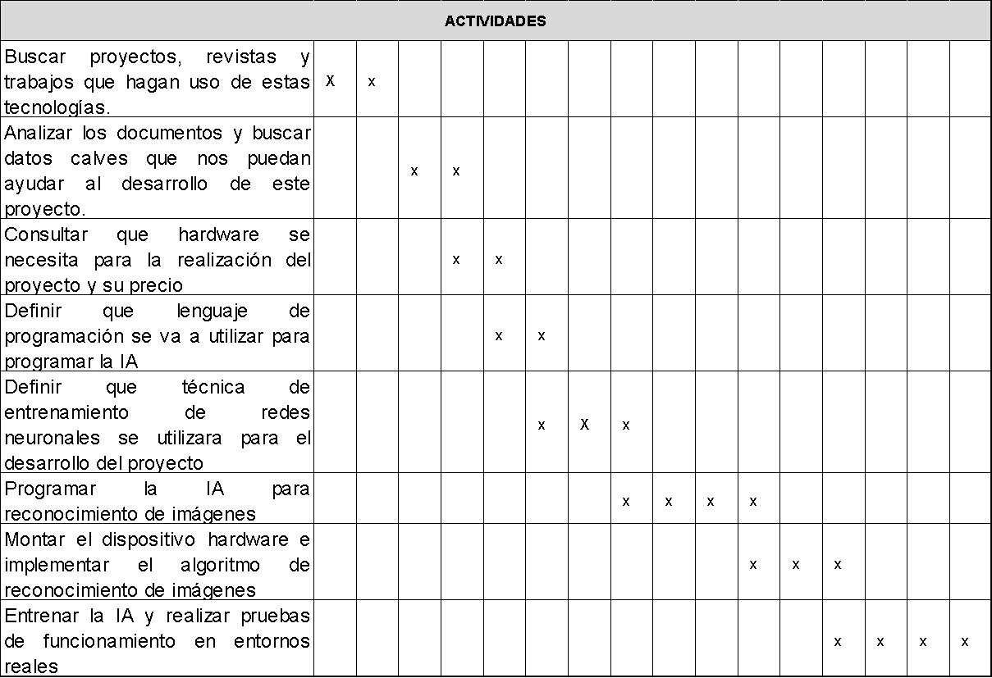

Fuente: Elaboración propia

**CAPITULO II: REVISION DEL ESTADO ACTUAL DE LAS TECNOLOGIAS PARA RECONOCIMIENTO DE IMAGENES**

1. **Marco Referencial**

**2.1 Revisión de trabajos relacionados**

Este tema en particular se abordará desde tres perspectivas, se elaboró un cuadro comparativo que sirve para conocer los autores referentes al tema investigado al tema a tratar, con diferentes proyectos, revistas, monografías, publicaciones que expresen conceptos relevantes sobre el tema. Se trabajarán con las nociones esenciales, empezando con los trabajos a nivel internacional, luego nacionales y se cerrará con los de nivel local, que serán los más significativos en la investigación.

*2.1.1 Trabajos Relacionados*

***Tabla 3: Antecedentes de los Diferentes Trabajos Relacionados con la tecnología IOT***

| **Autor** | **Objetivo del Proyecto** |
| --- | --- |
| ***Referentes Internacionales*** | |
| “Clasificación Ligera De Malware De Iot Basada En El Reconocimiento De Imágenes”.  Revista: IEEE 42nd Annual Computer Software and Applications Conference (COMPSAC)  Danilo Vargas; S. Prasad; J. Su; D Sgandurra; Y. Feng & Kouichi Sakurai  Tokio, 2018 | El Internet de las cosas (IoT) es una extensión del Internet tradicional, que permite que una gran cantidad de dispositivos inteligentes, como electrodomésticos, cámaras de red, sensores y controladores, se conecten entre sí para compartir información y mejorar la experiencia del usuario. Los dispositivos de IoT son microcomputadoras para cálculos de dominios específicos en lugar de dispositivos integrados tradicionales de funciones específicas. Esto abre la posibilidad de ver muchos tipos de ataques existentes, tradicionalmente dirigidos a Internet, también dirigidos a dispositivos IoT. Como lo demuestran eventos recientes, como las botnets Mirai y Brickerbot, los ataques DDoS se han vuelto muy comunes en los entornos de IoT, ya que carecen de mecanismos básicos de control y protección de seguridad. En este artículo, proponemos un enfoque novedoso y ligero para detectar malware DDos en entornos de IoT. Extraemos las imágenes de malware (es decir, una imagen de escala de grises de un canal convertido de un binario de malware) y utilizamos una red neuronal convolucional liviana para clasificar a sus familias. Los resultados experimentales muestran que el sistema propuesto puede lograr una precisión del 94: 0% para la clasificación de goodware y malware DDoS y una precisión del 81: 8% para la clasificación de goodware y dos familias principales de malware. |
| “Reconocimiento de imágenes en tiempo real mediante dispositivos de IoT colaborativos”  Artículo de Investigacion: Actas del 1er Torneo de Sistemas Reproducibles con Eficiencia de Calidad sobre Co-diseño de Aprendizaje Profundo Pareto-eficiente.  R. Hadidi; J. Cao; M. Woodward; M. Ryoo & H. kim  China, junio del 2018 | Los dispositivos de Internet de las cosas (IoT) capturan y crean diversas formas de datos de sensores, como imágenes y videos. Sin embargo, estos dispositivos con recursos limitados carecen de la capacidad para procesar datos de manera eficiente de manera oportuna y en tiempo real. Por lo tanto, los sistemas de IoT dependen en gran medida de un servidor potente (ya sea local o en la nube) para extraer información útil de los datos. Además, durante la comunicación con los servidores, los datos no procesados, confidenciales y privados se transmiten a través de Internet, una vulnerabilidad grave. ¿Qué pasaría si pudiéramos aprovechar la potencia computacional agregada de los dispositivos IoT ya existentes en nuestro sistema para procesar localmente estos datos? En este artefacto, utilizamos silla musical, que permite una eficiente, localizada, y reconocimiento dinámico en tiempo real mediante la recolección de la potencia computacional agregada de estos dispositivos de IoT con recursos limitados. Aplicamos Silla musical a dos modelos de reconocimiento de imágenes conocidos, AlexNet y VGG16, y los implementamos en una red de Raspberry PI (hasta 11). Comparamos la inferencia por segundo y la energía por inferencia de nuestros sistemas con Tegra TX2, una plataforma integrada de bajo consumo con una CPU de seis núcleos y una GPU. Demostramos que la colaboración de dispositivos IoT, habilitada por Musical Chair, logra un rendimiento similar en tiempo real sin los costos adicionales de mantener un servidor. una plataforma integrada de bajo consumo con una CPU de seis núcleos y una GPU. Demostramos que la colaboración de dispositivos IoT, habilitada por Musical Chair, logra un rendimiento similar en tiempo real sin los costos adicionales de mantener un servidor. una plataforma integrada de bajo consumo con una CPU de seis núcleos y una GPU. Demostramos que la colaboración de dispositivos IoT, habilitada por Musical Chair, logra un rendimiento similar en tiempo real sin los costos adicionales de mantener un servidor |
| “Implementación del sistema de detección para la prevención de la conducción somnolienta mediante reconocimiento de imágenes e IoT”  Departamento de Software, Universidad de Anyang, Anyang & Facultad de Artes y Liberales, Universidad de Anyang, Anyang  Seok – Woo Jang; B. Ahn  Corea, 10 de abril del 2020 | En los últimos años, las víctimas de accidentes de tráfico provocados por la conducción de automóviles han ido aumentando gradualmente. En particular, hay más lesiones y muertes graves que lesiones menores, y los daños debidos a accidentes graves están aumentando. En particular, los accidentes de camiones de carga pesada y autobuses de alta velocidad que ocurren durante la conducción en medio de la noche se han convertido en problemas sociales graves. Por lo tanto, en este estudio se desarrolló un sistema de prevención de la somnolencia para prevenir desastres a gran escala causados ​​por accidentes de tránsito. En este estudio, se aplicó el aprendizaje automático para predecir la somnolencia y mejorar la predicción de la somnolencia mediante la tecnología de reconocimiento facial y la tecnología de reconocimiento de parpadeo. Además, un CO 2Se utilizó un chip sensor para detectar somnolencia adicional. La tecnología de reconocimiento de voz también se puede utilizar para aplicar Speech to Text (STT), lo que permite al conductor solicitar la música que desea o hacer una llamada para evitar la somnolencia mientras conduce. |
| ***Referentes Nacionales*** | |
| “Hacia la internet de los agentes: un análisis de la internet de las cosas desde la perspectiva de la inteligencia y la autonomía”  Pontificia Universidad Católica  P. Valencia; J. Holgado; D. Sanchez & J. sampietro  Bogota DC 2018 | En los últimos años, la comunidad científica ha mostrado un interés especial en torno al proceso de integración de la tecnología orientada a agentes sobre plataformas de Internet de las Cosas (IoT, por sus siglas en inglés). Surge así, un nuevo enfoque denominado Internet de los Agentes (IoA, por sus siglas en inglés) como una alternativa para añadir un componente de inteligencia y autonomía sobre los dispositivos y redes de IoT. La presente muestra un análisis de los principales trabajos derivados del uso del enfoque del IoA, visto desde las necesidades actuales que el ser humano demanda en su trabajo y vida cotidiana, las cuales pueden ser resueltas por redes de IoT modeladas como infraestructuras de IoA. Se plantea un total de 24 casos prácticos de aplicaciones de IoA en diferentes dominios -industria, ciudad, |
| “Clasificación automática de residuos basada en imágenes”  Aportes al libro: “From Bioinspired Systems and Biomedical Applications to Machine Learning”.  V. Ruiz; A. Sanchez  Bogota DC 10 de mayo del 2019 | La gestión de residuos sólidos en grandes entornos urbanos se ha convertido en un problema complejo debido a la creciente cantidad de residuos que generan cada día los ciudadanos y las empresas. Las técnicas actuales de visión por computadora y aprendizaje profundo pueden ayudar en la detección y clasificación automática de tipos de desechos para futuras tareas de reciclaje. En este trabajo, usamos el conjunto de datos TrashNet para entrenar y comparar diferentes arquitecturas de aprendizaje profundo para la clasificación automática de tipos de basura. En particular, se compararon varias arquitecturas de redes neuronales convolucionales (CNN): VGG, Inception y ResNet. Los mejores resultados de clasificación se obtuvieron utilizando un modelo combinado Inception-ResNet que logró un 88,6% de precisión. Estos son los mejores resultados obtenidos con el conjunto de datos considerado. |
| “Control de evasión de tarifas en la puerta de la estación BRT a través del reconocimiento de imágenes mediante enfoques de IoT”  Aportes a libro AETA 2019 - Recent Advances in Electrical Engineering and Related Sciences: Theory and Application  E. burgos; L. Rosero; N. Velásquez; D. Bermúdez; L. Marentes; J. Rojas & L. Herrera  Bogotá DC 11 de agosto del 2020 | Recientemente, algunas ciudades han adoptado sistemas de transporte rápido en autobús para reducir los tiempos de viaje público a un costo relativamente bajo. La operación del sistema se basa en un subsistema de tarifas fuera de bordo que recolecta recursos financieros de los pasajeros en tránsito. Sin embargo, los sistemas BRT enfrentan un problema de evasión de tarifas, donde los usuarios obtienen acceso evadiendo los controles de tarifas. La evasión de tarifas a través de puertas no solo es una práctica arriesgada para el pasajero, sino que también afecta la programación del horario del autobús para que las llegadas se programen de manera efectiva. En este trabajo se propone un sistema de control mediante reconocimiento de imágenes con enfoque IoT y Cloud Computing para detectar posibles evasiones de tarifas de bus en tiempo real. La aplicación brinda una nueva alternativa para detectar e informar cuándo y dónde se comete la infracción. |
| “internet de las cosas: la nueva generación de internet. Apropiación, conexión, información e investigación en la era digital colombiana.”  Pontificia Universidad Javeriana  Jorge Eduardo Montenegro Garzón Bogotá DC 2018 | La sociedad actual se ha beneficiado de los avances que la tecnología le ha proporcionado para el desarrollo de la industria, el comercio, el transporte, la salud entre otros campos que han mejorado con su apropiación. Hoy día, Internet evoluciona a un nuevo estado que promete transformar, de nuevo, todos los escenarios sociales: El Internet de las Cosas (IoT). Esta tecnología trae grandes configuraciones en la vida cotidiana, desde la simplificación de operaciones hasta la facilitación de tareas domésticas. Asimismo, el IoT ha dado mayor control por medio de sensores y ha optimizado la identificación de amenazas en la ciudad, en el cuerpo humano, entre otros espacios intervenidos  Presentado lo anterior, el IoT es una compleja tecnología que requiere de muchos esfuerzos técnicos del área de la informática y sistemas para comprender su naturaleza funcional en la actualidad. Por esta razón, GSM Association (2014) nos ofrece un significado, se refiere como el uso de dispositivos inteligentes y sistemas conectados para aprovechar los datos recopilados por sensores integrados y actuadores en máquinas y otros objetos. En este orden de ideas, Internet Society (2015) propone su definición de IoT referido a un término de escenarios donde la conectividad de red y la capacidad informática se extienden a objetos, sensores y elementos cotidianos que normalmente no se consideran computadoras. Con esto se permite que estos dispositivos generen, intercambien y consuman datos con mínima intervención humana, es la misma definición de omnipresencia universal de las tecnologías en nuestra sociedad. Por otro lado, la cibercultura es el segundo concepto para trabajar desde Pierre Levy que ha estudiado concepciones del ciberespacio, y su trabajo “La cultura en la era del ciberespacio” es sin duda el principal eje teórico para definir la cibercultura. De manera general, Levy trabaja con los términos ciberespacio y cibercultura, cabe destacar que para el autor los dos conceptos están estrechamente vinculados. En primer lugar, el ciberespacio es entendido como “la ‘red’, es el nuevo medio de comunicación que emerge de la interconexión mundial de los ordenadores |
| ***Referentes Locales*** | |
| “Diseño De Internet De Cosas Tangibles Para Niños Con Discapacidad Auditiva”  Investigación en convenio con otras universidad y Facultad de Ingeniería, Universidad del Cauca, Popayán  S. Cano; V. Peñeñori; C. Collazos & S. Pérez  Popayán 28 de enero del 2020 | Las interfaces de usuario tangibles (TUI) son una forma nueva y no tradicional de interactuar con información digital utilizando un entorno físico. Por lo tanto, las TUI conectan un conjunto físico de objetos que se pueden explorar y manipular. TUI se puede interconectar a través de Internet, utilizando la tecnología de Internet de las cosas (IoT) para monitorear las actividades de un niño en tiempo real. Internet de las cosas tangibles (IoT) se define como una interacción tangible aplicada a IoT. Este artículo describe cuatro estudios de caso que aplican IoT a niños con implantes cocleares y niños cuya comunicación es el lenguaje de señas. Para cada estudio de caso, se presenta una discusión, discutiendo cómo IoT puede ayudar al desarrollo del niño en habilidades tales como: social, emocional, psicomotora, cognitiva y visual. |
| “Diseño De Un Sistema De Alumbrado Público Inteligente Basado En Internet De Las Cosas Para El Centro Histórico De La Ciudad De Popayán”  Universidad Nacional Abierta Y A Distancia –Unad Escuela De Ciencias Básicas De Tecnología E Ingeniería-Ecbti  Paulita Flor Salazar  Popayán 2018 | El internet de las cosas es una tecnología innovadora que está siendo implementada alrededor del mundo en los últimos años siendo actualmente una realidad que permite tener acceso a los dispositivos que utilizamos en la vida cotidiana a través de internet, en esta tecnología se basa la creación de ciudades inteligentes (Smart Cities) las cuales han evidenciado grandes beneficios en cuanto a sostenibilidad ambiental, ahorro del consumo energético, disminución de la contaminación electromagnética, desarrollo socioeconómico y mejoramiento de la calidad de vida en general. El aprovechamiento de esta tecnología se ha visto principalmente en el mejoramiento de la infraestructura de servicios públicos como lo es el alumbrado público con el objetivo de aportar al ahorro energético y la implementación de energías renovables, así mismo en el territorio colombiano se busca aportar a la Ley de Uso Racional y Eficiente de Energía establecida por el Ministerio de Minas y Energía haciendo uso de estas tecnologías para crear entornos tecnológicos que aporten al desarrollo ambiental, cultural y socioeconómico de las regiones.  Por este motivo los actuales gobiernos promueven el uso de las Tecnologías de la Información y las comunicaciones con el propósito de crear entornos seguros y atractivos para los habitantes del territorio Colombiano es así que en Popayán se apoyan estas iniciativas a pesar de no contar con recursos suficientes para la implementación, en este proyecto se elige el centro histórico de la ciudad de Popayán como lugar piloto teniendo en cuenta el compromiso misional de la Universidad Nacional Abierta y a Distancia de formar profesionales que aporten al desarrollo regional, se realiza el diseño de un sistema de alumbrado público inteligente para el centro histórico donde se respete la arquitectura colonial que caracteriza la zona sin dejar de ser una apuesta innovadora en la gestión de la infraestructura de alumbrado público del sector, , el diseño utiliza internet de las cosas y una red de sensores inalámbricos que envíen información sobre los parámetros eléctricos de cada luminaria y que se tenga acceso a la información desde cualquier lugar en tiempo real y para la evaluación y validación del diseño se crea un prototipo que cumpla con todas las variables del entorno real aplicando metodología de tipo exploratorio para la investigación y metodología en cascada para cada una de las fases del diseño. |

Fuente: Elaboración Propia

La tabla anterior son un compendio de trabajos que da una vista previa de lo que se puede lograr; estos mismos son una guía que sirve para analizar si existen antecedentes investigativos y prácticos con respecto al tema que se está desarrollando, observando los resultados esperados, sus conclusiones y recomendaciones, en el contexto que se han desarrollado, con el fin de poder tener un lineamiento y prospectiva de lo que ese quiere hacer y de los resultados que se quieren alcanzar o esperar.

* 1. **Marco Conceptual**

### *2.2.1 Tecnología IOT*

Como primer paso, se dará a continuación una definición clara y concisa por parte de autores relevantes en este tema especializado.

(Evans, 2011) Dave Evans realizó un informe técnico sobre el Internet de las cosas (IoT), como la próxima evolución de internet que lo cambia todo donde se destacan los siguientes conceptos.

* Uso de mecanismos centralizados y descentralizados según la aplicación.
* La gestión de identidad, entendiéndola como identidad de las personas, los objetos o grupos de objetos.
* Aplicaciones basadas en el contexto, según la identidad, ubicación e instante donde es compartida o usada la información.
* La movilidad tanto de dispositivos como de personas u objetos.

Principios de Internet de las Cosas (International Telecommunication Union, 2005).

* La seguridad de las aplicaciones tanto a nivel de información como de los mecanismos habilitadores.
* Asequibilidad, relacionada con los costos de infraestructura, las posibilidades de competencia, estándares abiertos y aspectos de Propiedad Intelectual definidos.
* Previsibilidad tanto como elemento de confianza de la red como de privacidad de la información y el contexto.
* Resiliencia, entendida como la capacidad de recuperación y adaptación ya sea ante fallo o modificaciones del contexto.
* Escalabilidad, entendida como la capacidad de aumentar sus capacidades ya sea en objetos o mecanismos habilitadores.

***¿Qué es y cómo funciona el IoT?***

El internet de las cosas se refiere a la interconexión digital de una variedad de objetos cotidianos, basados en el principio de que cada objeto posee conexión directa a Internet, en términos técnicos consiste en integrar una serie de componentes electrónicos que permitan la conectividad a internet.

Los objetos inteligentes funcionan bajo tres pilares fundamentales:

* Componentes Computacionales que permitan procesar la información
* Sensores que permitan obtener la información física del entorno y convertirla en información procesable digitalmente.
* Actuadores que son dispositivos electrónicos que permiten modificar o generar un efecto sobre la información física del entorno.

***Aplicaciones del IoT***

* Sostenibilidad ambiental
* Salud y medicina
* Agroindustria
* Movilidad
* Seguridad

El avance del Internet de las cosas desde sus inicios cuando Kevin Aston creo esta tecnología ha sido muy evidente, es así que una estadística de Cisco Systems muestra que desde el año 2006 la cantidad de dispositivos conectados es superior a la población mundial, y que para el año 2020 se tendrá aproximadamente 50 mil millones de dispositivos conectados.

Además, el concepto de combinar computadoras, sensores y redes para monitorear y controlar diferentes dispositivos ha existido durante décadas. Sin embargo, la reciente confluencia de diferentes tendencias del mercado tecnológico está permitiendo que la Internet de las Cosas esté cada vez más cerca de ser una realidad generalizada. Sin olvidar que las implementaciones de la IoT utilizan diferentes modelos de conectividad, cada uno de los cuales tiene sus propias características.

Cabe resaltar que, si las tendencias y proyecciones sobre el desarrollo de la IoT se convierten en realidad, esto podría obligar un cambio de mentalidad con respecto a las implicancias y problemas en un mundo donde la interacción más frecuente con Internet provendrá de la interacción pasiva con objetos conectados y no de una interacción activa con el contenido~~.~~

Otros autores como (Salazar & Silvestre, 2017) argumentan que

“*IoT (Internet of things/Internet de las cosas) es una arquitectura emergente basada en la Internet global que facilita el intercambio de bienes y servicios entre redes de la cadena de suministro y que tiene un impacto importante en la seguridad y privacidad de los actores involucrados”* (Salazar & Silvestre, 2017)

***Beneficios del IoT***

La primera consecuencia directa de la IoT es la generación de grandes cantidades de datos, donde cada objeto físico o virtual conectado a IoT puede tener una doble digital en la nube, que podría generar actualizaciones periódicas. Como resultado, el volumen de mensajería relacionada con IoT podría alcanzar entre 1.000 y 10.000 mensajes por persona y día. No hace falta decir, que esto es una ingente cantidad de mensajes que es necesario gestionar. (Network, 2013)

La contribución principal de IoT está en el incremento del valor de la información generada por el número de interconexiones entre las cosas y la transformación de la información procesada en conocimiento para beneficio de la humanidad y la sociedad. (Network, 2013)

Internet de las Cosas podría permitir a las personas y las cosas estar conectados en cualquier momento, en cualquier lugar, con cualquier cosa o persona, idealmente utilizando cualquier ruta / red y Servicio. Esto se afirma también en la visión que tiene la UIT (Unión Internacional de las Telecomunicaciones) de IoT, según el cual: "Tras tener conectividad para toda la gente en cualquier momento, ahora vamos a tener conectividad para cualquier cosa". (Network, 2013).

Otros autores internacionales con relevancia en el tema, es (Tavizon-Salazar, 2016) que argumenta el siguiente postulado

*“El Internet de las cosas es la interconexión de los objetos del mundo físico a través de Internet y los cuales están equipados con sensores, actuadores y tecnología de comunicación. Esta tecnología va encaminada hacia una gran variedad de ámbitos, tales como la industria, la salud y la energía, así como para facilitar el desarrollo de nuevas aplicaciones y la mejora de las aplicaciones ya existentes. Como objetivo se tiene conceptualizar el internet de las cosas, indicar cuáles son sus principales características y elementos relevantes.”*

Con respecto a autores nacionales con relevancia en el tema de la postulación es (Cardenas, 2014) en el cual define a la tecnología IoT como lo siguiente~~.~~

*“El término del internet de las cosas fue implementado por Kevin Aston en 1999, como un nuevo estilo de vida en el cual se conecta cualquier objeto de la vida diaria a internet, para facilitar la vida de las personas ya sea automatizando cada proceso o que la persona misma tenga control sobre ello. Una de las principales funcionalidades del internet de las cosas es el convertir los objetos de uso común en reconocibles e identificable en la red de internet, es decir, que puedan tener autonomía para transmitir información entre ellos mismos o consultar datos que ha sido generada por otros objetos. El IoT presenta una interacción bidireccional entre el mundo real – digital, permitiendo tomar decisiones inteligentes a través del uso de algoritmos y aplicaciones desarrolladas en código de programación que permiten respuestas en tiempos mínimos con el propósito de capturar la información para ser usada en pro de las utilidades de la aplicación*”.(Cardenas, 2014)*.*

***Dificultades de IoT***

Los dispositivos “objetos” se expanden cada día, dando lugar para que se extienda a todas las industrias y servicios ocasionando inconvenientes que se citan a continuación:

* La seguridad y privacidad. -Temas críticos ya que cada objeto puede ser un punto de infección o vulnerabilidad para la toda la red.
* Movilidad. - El IoT deberá proporcionar una conectividad sin fisuras, independientemente de donde los objetos se colocan o se trasladen, además de tener en cuenta la importancia de no perder datos por ser un objeto móvil.
* Limitación de recursos: Es necesario mencionar que cada objeto necesita gestionar su propia energía y capacidad de almacenamiento.
* La heterogeneidad: Es una de las principales dificultades ya que se necesita que todos los objetos conectados a la red hablen el mismo idioma, es decir que existan protocolos para que converjan todos los dispositivos y puedan comunicarse dentro de la red IoT.
* Plug and Play: Tan pronto como un dispositivo se une a una red, debe registrarse y entrar en funcionamiento permitiendo que todos los objetos puedan comunicarse con el sin ningún inconveniente. En sistemas de IO (Entradas/Salidas), el desafío es hacer este proceso automático y dinámico que permita al objeto interactuar inmediatamente con otros objetos sin la necesidad de intervención humana*.*

Otro autor nacional con respecto al tema que se están tratando es (Madrid & Hernández, 2016) donde argumenta el significado de esta tecnología de la siguiente manera.

*“Según la recomendación de la UIT-T Y.2060 el Internet de las cosas (IoT) puede considerarse un concepto ambicioso con repercusiones tecnológicas y sociales. Desde la perspectiva de la normalización técnica, IoT puede concebirse como una infraestructura global de la sociedad de la información, que permite ofrecer servicios avanzados mediante la interconexión de objetos (físicos y virtuales) gracias a la inter-operatividad de tecnologías de la información y la comunicación (TIC) presentes y futuras. Aprovechando las capacidades de identificación, adquisición de datos, procesamiento y comunicación, IoT utiliza plenamente los "objetos" para ofrecer servicios a todos los tipos de aplicaciones, garantizando a su vez el cumplimiento de los requisitos de seguridad y privacidad. (UIT-T Y.2060, 2012)”.*

***Aplicaciones Del Iot En Investigaciones Similares***

*IoT con Visión Artificial en la Educación:* en el caso específico de IoT se pueden desarrollar herramientas didácticas de aprendizaje que cuenten con una plataforma en internet donde los resultados alcanzados por el estudiante puedan ser visualizados en tiempo real. El uso de visión artificial es una herramienta que podría implementarse para monitorear a los alumnos, determinando estados de ánimo, cansancio e incluso desconcentración que se pueden conocer al evaluar y reconocer ciertos patrones fisiológicos de comportamiento Los beneficios de este tipo de monitoreo permiten determinar mediante modelos predictivos y algoritmos de Machine Learning (Aprendizaje de Máquina) cuáles son los periodos de tiempo y los horarios más adecuados para alcanzar un aprendizaje óptimo.

Dentro de este campo de investigación se desarrolló un sistema de monitoreo facial que brinda estimadores de desconcentración del estudiante universitario dentro del aula de clase, con la implementación de scripts de Python y empleando la herramienta OpenCV, se desarrolló un sistema capaz de determinar el número de bostezos y número de parpadeos de los estudiantes, debido a que estas variables son indicadores de cansancio y por ende se relacionan a la desconcentración, posterior a un análisis de datos se determinó si el estudiante está desconcentrado o no; estos datos son subidos a una plataforma en Internet, donde los docentes pueden conocer cómo interactúan sus alumnos durante los periodos académicos. Una vez realizada la fase de pruebas se determinó los horarios adecuados para que los estudiantes aprovechen de mejor manera sus procesos de enseñanza, mejorando el proceso de aprendizaje con el uso de estas herramientas tecnológicas.

### *2.2.2 Inteligencia Artificial.*

A continuación, se brindará una definición y en que consiste el concepto de Inteligencia artificial, partiendo de postulados de autores con relevancia en el tema a explicar.

“Según la entidad (INCyTU, 2018) para ellos la inteligencia artificial (IA) es la rama de las ciencias computacionales que se encarga del diseño y construcción de sistemas capaces de realizar tareas asociadas con la inteligencia humana.”

Sus aplicaciones van desde el reconocimiento en imágenes o video de objetos y personas, hasta el habla y la traducción automática de textos, pasando por el diagnóstico y tratamiento de enfermedades y la toma de decisiones

Estos escenarios, evidencian más los planteamientos futuristas, pues podremos tener en un futuro cercano posible: Un hardware necesario para emular la inteligencia humana con superordenadores, modelos de software de la inteligencia humana lo cual indicará una inteligencia indistinguible a la de humanos biológicos cuando se alcance este nivel de desarrollo, los ordenadores podrán combinar los tradicionalmente puntos fuertes de la inteligencia humana, con los puntos fuertes de la inteligencia de las máquinas.

Es allí en estos puntos fuertes, donde la “singularidad tecnológica”, se convierte en un escenario del avance prospectivo a la inteligencia artificial, pues permitirá contar con la capacidad de reconocer “patrones”, fácilmente convertibles en algoritmos, a una velocidad y almacenamiento de información de memoria exponencial, de tal forma, que como lo identifica Gillbert Hottois (2015), “se podrá compartir capacidades de inteligencia humana-máquina en escenarios biológicos y no biológicos”

Además, Se estima que el valor del mercado mundial de la IA será de al menos 126 mil millones de dólares estadounidenses en 2025.

*“La IA tiene un gran impacto laboral, ya que más de 65% de los empleos podrían ser automatizadas en países en vías de desarrollo, mientras que en los desarrollados se reducirá la contratación de mano de obra en el extranjero en favor del uso de IA en su territorio. (INCyTU, 2018)”*

***Reconocimiento de imágenes mediante la IA***

La amplia gama de aplicaciones de la visión artificial se debe en gran parte a que permite extraer y analizar información espectral, espacial y temporal de los distintos objetos. La información espectral incluye frecuencia (color), e intensidad (tonos de gris). La información espacial se refiere a aspectos como forma y posición (una, dos y tres dimensiones). La información temporal comprende aspectos estacionarios (presencia o ausencia) y dependientes del tiempo (eventos, movimientos, procesos).

Según el tipo de aplicación, serán el tipo de imágenes que será necesario adquirir y el análisis que se aplicará. La mayoría de las aplicaciones del reconocimiento de imágenes se pueden clasificar por el tipo de tarea: en inspección (medición, calibración, detección de fallas), verificación, reconocimiento, identificación y análisis de localización (posición y guía).

***Componentes De Reconocimiento De Imágenes Para La IA***

Para lograr la implementación de esta aplicación se utilizaron tres componentes básicos: la cámara, que es la encargada de captar la imagen y transmitirla en forma de señales eléctricas; la interfaz, en este caso una tarjeta de adquisición de video; la cual adapta estas señales para ser procesadas por el computador y el software que permite analizar las imágenes.

Otro autor internacional que habla acerca de este tema es (Tupac, 2014) que en su libro llamado “Inteligencia Artificial” argumenta que.

*“Actualmente la Inteligencia Artificial es un área de la ciencia de gran interés por ser un área multidisciplinaria donde se realizan sistemas que tratan de hacer tareas y resolver problemas como lo hace un humano, así mismo se trata de simular de manera artificial las formas del pensamiento y como trabaja el cerebro para tomar decisiones. Aunque en la realidad aún no se ha podido realizar todo lo que las personas sueñan al conocer esta área o al ver lo que se muestra en la ciencia ficción es un área que poco a poco va ganando terreno al estar presente en muchas aplicaciones, aparatos, dispositivos que utilizamos de manera cotidiana*.”

***Etapas Del Reconocimiento De Imágenes***

Las etapas a considerar en un sistema de reconocimiento de imágenes pueden ser: adquisición de la imagen (muestreo, discretización y almacenamiento digital), preprocesamiento (realce, suavizado, etc), segmentación (extracción de objetos), por último interpretación de la escena. Una parte fundamental y crítica en las etapas del reconocimiento de imágenes, es la segmentación. En esta etapa, lo que se busca es realizar una partición de la imagen en objetos o regiones significativas. Existe un método denominado *Binarizacion*, los otros sistemas de iluminación (frontal y posterior), provocan sombras en las huellas realizadas, lo cual hace que los procesos de adquisición y análisis tiendan a ser más complicados.

Como último autor internacional, (Pajares & De La Cruz, 2004). El sistema de visión artificial requiere de dos elementos fundamentales, el primero es el hardware encargado de la percepción de las imágenes y el segundo el software encargado del procesamiento de la información.

Debido a la complejidad del proceso, la visión artificial se ha dividido en varias etapas o procesos. En cada una de ellas, las imágenes y la cantidad de información se van refinando hasta lograr el reconocimiento del objeto buscado. Generalmente se consideran cuatro procesos

***Procedimiento De Reconocimiento De Imágenes.***

* Captura: Consiste en la captura de las imágenes por medio de un sensor.
* Análisis (Tratamiento digital): Mediante la aplicación de filtros se descartan partes de la imagen y se enfoca en las partes con mayor probabilidad de coincidencia con lo buscado.
* Segmentación: Consiste en aislar los elementos de la imagen que se desean analizar, La segmentación permite comprender la imagen individualizando sus elementos.
* Reconocimiento (Clasificación): En ella se distinguen los objetos segmentados, mediante al análisis de ciertas características, que se establecen previamente para diferenciarlos.

Siguiendo estos procesos e implementándolos mediante algoritmos de procesamiento y apoyándose en redes neuronales, es posible identificar el objeto buscado dentro de una imagen.

Ahora con respecto a autores nacionales, existen varios entre los cuales se destacan (Estrada & Salazar, 2013), que en su artículo virtual argumentan que la inteligencia artificial es la *“ciencia que trata de establecer las bases para el posterior desarrollo de un conjunto de técnicas destinadas a dotar a las máquinas de una cierta autonomía”.*

La Inteligencia Artificial nos ofrece tecnologías capaces de “virtualizar” no sólo la manera de resolver el problema arqueológico, sino la definición misma del problema. Las redes neuronales y la nueva generación de sistemas expertos ejemplifican este enfoque.

***Etapas Del Reconocimiento De Imágenes***

Para lograr el reconocimiento de un rostro en una imagen se realizan dos etapas de procesamiento con sus respectivas técnicas y algoritmos. En la primera etapa se utilizan clasificadores en cascada.

En la segunda etapa se realiza el reconocimiento del objeto, comparando el objeto detectado en la imagen con una seria de imágenes guardadas llamadas imágenes de muestra, el cual realiza la comparación de las imágenes de muestra con el objeto detectado, e indica si existe concordancia.

Otro autor nacional relevante en el tema es (Ramírez, 2016) que en su trabajo de grado llamado “*inteligencia artificial aplicada a las organizaciones*” argumenta que la inteligencia artificial

*“Es una serie de redes neuronales definidas como redes interconectadas masivamente en paralelo de elementos simples (usualmente adaptativos) y con organización jerárquica, las cuales intentan interactuar con los objetos del mundo real del mismo modo que lo hace el sistema nervioso biológico (Publicación Universidad Tecnológica Nacional, 2001), que permite mejorar los sistemas de producción y de calidad de los productos a través de la automatización de los sistemas productivos, haciéndolos más eficaces y eficientes.”*

*“La inteligencia artificial también es fundamental como apoyo en la toma de decisiones gerenciales soportado en las tecnologías de la información y la comunicación, puesto que ayuda en el análisis de las fortalezas y debilidades de la organización.”*

### *2.2.3 Q-learning,*

A continuación, se brindará una definición y en que consiste el concepto de Inteligencia artificial, partiendo de postulados de autores con relevancia en el tema a explicar.

Según los autores (Printista, Errecalde, & Montoya, 2017) definen el concepto de Q-Learning como:

*“Un método de Aprendizaje por Refuerzo que permite resolver problemas de decisión secuencial en los cuales la utilidad de una acción depende de una secuencia de decisiones y donde además existe incertidumbre en cuanto a las dinámicas del ambiente en que está situado el agente. Este marco general de trabajo ha permitido aplicar Q-Learning y otros métodos de Aprendizaje por Refuerzo a una amplia gama de problemas del mundo real de considerable complejidad, como por ejemplo navegación de robots, manufacturación industrial, juegos, control de ascensores, etc (Printista, Errecalde, & Montoya, 2017)”.*

***¿Cómo funciona el Q-learning?***

Q-Learning, al igual que otros métodos de AR, tiene la ventaja de estar basado en un modelo matemático formal (Markov Decision Processes) lo que permite una definición precisa de la tarea a resolver y de la forma de su solución. Entre los métodos de AR es probablemente el más simple de entender e implementar y no asume ningún tipo de conocimiento previo de las dinámicas del ambiente, lo que lo convierte en un método muy atractivo en dominios no muy conocidos por el implementador del sistema. Existe además una demostración formal de convergencia a una política óptima para el agente, asumiendo una representación tabular de la función a aprender

Otro autor llamado (Risueño, 2020) lo define como uno de los logaritmos más populares de aprendizaje por refuerzo. Se trata de un logaritmo off-policy definido por la siguiente función de actualización de Q.

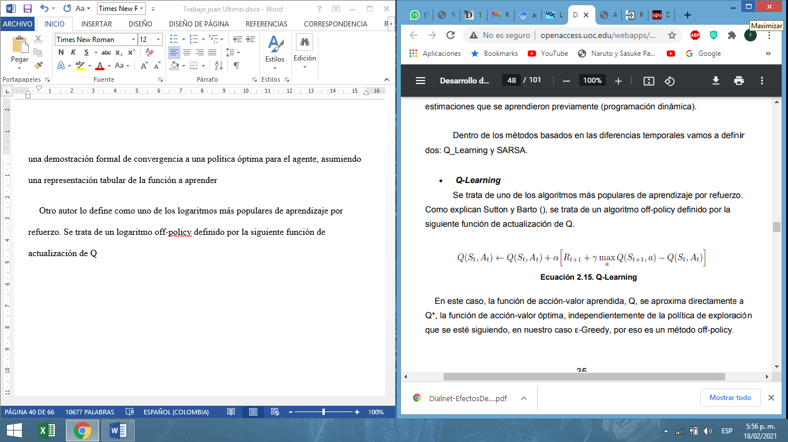

En este caso, la función de acción valor aprendida, Q, se aproxima directamente a Q*, la función de acción valor optima, independientemente de la política de exploración que se esté siguiendo, en nuestro caso e-Greedy, por eso es un método off-policy.

*Deep Reinforcement learning,* en español conocido como apredizaje por refuerzo profundo, es un término que hace referencia a la técnica que combina la teoría del aprendizaje por refuerzo con la utilización de redes neuronales. El uso de las redes neuronales para modelar una política o una función Q abre la posibilidad de aplicar logaritmos de aprendizaje por refuerzos de tareas complejas, como por ejemplo los logaritmos que reciben imágenes como entrada. Los video juegos son el ejemplo clásico donde los pixeles en bruto de la pantalla se proporcionan como representación del estado y, en consecuencia, como entrada de una política o una función Q.

Como último autor referente en este concepto es (Lozano, 2019) donde argumenta que:

*“Los algoritmos necesarios para el aprendizaje tienen el objetivo de encontrar la política óptima y maximizar los valores de las funciones anteriores. Este aprendizaje puede enfocarse de dos maneras diferentes dependiendo de la información que se tenga sobre el problema. Concretamente, la incertidumbre en el conjunto de los datos la encontramos en la distribución de probabilidades y/o en la de las recompensas, ya que los estados y las acciones han de ser conocidas para entender el planteamiento del problema. En el ejemplo presentado anteriormente, sabemos perfectamente la probabilidad de llegar a un cierto estado comenzando en otro y ejecutando cierta acción, pero no siempre es posible tener a nuestra disposición toda la información. De hecho, en las mayores aplicaciones de este tipo de aprendizaje no conocemos el escenario completo, y es aquí donde reside el interés del aprendizaje por refuerzo. Presentamos a continuación las dos posibilidades”.*

***Aprendizaje basado en modelo***

El modelo del ambiente es un MDP con la distribución de probalidades y recompensas conocidas. El aprendizaje en este caso consiste en llegar a entender el MDP y resolverlo, mediante los algoritmos que nos proporciona la programación dinámica. Mediante el estudio de este aprendizaje, se han desarrollado varios métodos de resolución, pero los dos clásicos son el de iteración de valores y el de iteración de políticas.

### *2.2.4 Clasificador Haar en Cascada*

El autor (Barriga, 2017) lo define como el Clasificador Haar en cascada, es un método desarrollado por Viola-Jones (Viola & Jones, Rapid object detection using a boosted cascade of simple features, 2001) y es una versión del algoritmo Adaboost (Freund & Schapire, 1997). Es un clasificador basado en árboles de decisión con entrenamiento supervisado. Estos clasificadores se utilizan para realizar el reconocimiento de un rostro en una imagen, utilizando clasificadores débiles para cada una de las características que se desea detectar.

En el análisis de una imagen en busca de un rostro, se debe recorrer la imagen completamente, esto se realiza tomando pequeñas ventanas de la imagen original. La mayor parte de las ventanas que se analizan corresponden con porciones de la imagen donde no se encuentran rostros, por lo tanto, un método rápido y sencillo, es analizar la pequeña ventana de la imagen, si no es un rostro, desecharla y no procesarla de nuevo. De esta manera, se optimiza el tiempo necesario para comprobar una posible región de un rostro en la imagen completa. Para realizar el proceso mencionado anteriormente, Viola-Jones utiliza la Cascada de Clasificadores. En lugar de aplicar todas las características, en una ventana, agrupa las características en diferentes etapas de los clasificadores y aplica una por una. (Normalmente las primeras etapas contendrán un número muy reducido de características a usar). Si una ventana falla en la primera etapa se desecha y no se evalúan las características restantes en la ventana. Si pasa, se aplica la segunda etapa de funciones y se continúa el proceso. La ventana que pasa por todas las etapas es una región donde se encuentra un rostro

**CAPITULO III**

1. **IMPLEMENTACIÓN UN PROTOTIPO HARDWARE QUE UTILICE TÉCNICAS DE RECONOCIMIENTO DE IMÁGENES.**

Para la realización de este prototipo, fue necesario contar con varios elementos electrónicos para la configuración y ejecución del proyecto, elementos que tienen las siguientes cualidades especiales para su desarrollo final del prototipo:

**Raspberrry Pi 3, modelo B+:** con el cual cuenta la institución y me fue facilitado, además de que cumplía con las necesidades que requeríamos; con las siguientes características: es el micrordenador más conocido en todo el mundo. Este micrordenador, ha supuesto una auténtica revolución en el sector de los micrordenadores y los servidores personales, ya que se puede tener un dispositivo capaz de adaptarse a las necesidades de cualquier usuario, ya sea para jugar (como una retro-consola) como para hacer las funciones de un NAS o servidor casero.

Cuenta con las siguientes características:

* CPU + GPU: Broadcom BCM2837B0, Cortex-A53 (ARMv8) 64-bit SoC @ 1.4GHz
* RAM: 1GB LPDDR2 SDRAM
* Wi-Fi + Bluetooth: 2.4GHz y 5GHz IEEE 802.11.b/g/n/ac, Bluetooth

4.2, BLE

* Ethernet: Gigabit Ethernet sobre USB 2.0 (300 Mbps)
* GPIO de 40 pines
* HDMI
* 4 puertos USB 2.0
* Puerto CSI y DSI para conectar una cámara y una pantalla táctil
* Salida de audio estéreo y vídeo compuesto
* Micro-SD
* Power-over-Ethernet (PoE)

*Ilustración 1 Raspberry Pi 3, modelo B+*

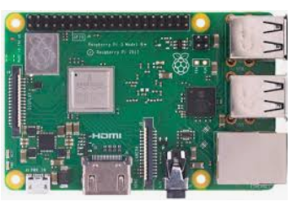

*Fuente: tomada de la internet, Raspberry Pi 3, modelo B+ https://www.google.com/url?sa=i&url=https%3A%2F%2Fwww.bestbuy.com%2Fsite%2Fraspberry-pi-3-model-b-%2F6339655.p%3FskuId%3D6339655&psig=AOvVaw0amApksZCwyy51Qbb7b-ie&ust=1612541061247000&source=images&cd=vfe&ved=0CAIQjRxqFwoTCPjaktvN0O4CFQAAAAAdAAAAABAE*

**Cable ethernet, modelo cat 5e:** es la más común en estos momentos, aunque paulatinamente sustituida por la siguiente. Está definido en TIA/EIA-568-B y soporta velocidades gigabit ethernet de 1000 Mbps. Está diseñado para transmisión a frecuencias de 100MHz, pero puede superarlos.

*Ilustración 2 Cable ethernet, modelo cat 5e:*

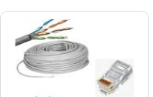

*Fuente: https://www.google.com/search?q=Cable+ethernet,+modelo+cat+5e&rlz=1C1VDKB_esCO929CO929&sxsrf=ALeKk00kzfVroVGCcDW1jp6KKH82uNfPnA:1612815469092&source=lnms&tbm=isch&sa=X&ved=2ahUKEwjlgf7ojdvuAhVOo1kKHafeAeIQ_AUoAXoECAUQAw&biw=1536&bih=750#imgrc=T3hcM_7GIATMiM*

**Memoria micro–Flash SanDisk Ultra:** 16GB; SDHC UHS-I; Clase 10; Lectura 80 MB/s SKU: SDSDUNC-016G-GN6IN.

*Ilustración 3 Memoria micro–Flash SanDisk Ultra:*

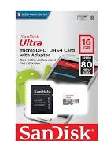

*Fuente: tomada de internet, Memoria micro–Flash SanDisk Ultra https://www.google.com/url?sa=i&url=https%3A%2F%2Farticulo.mercadolibre.com.co%2FMCO-452302513-memoria-micro-sd-16gb-clase-10-sandisk-ultra-80-mbps-_JM&psig=AOvVaw0hFXdmkc-Rtz4SrQFoLcxa&ust=1612541268086000&source=images&cd=vfe&ved=0CAIQjRxqFwoTCIjq-7zO0O4CFQAAAAAdAAAAABAZ*

**Smartphone:** cabe resaltar que se puede utilizar diferentes tipos de dispositivo smartphone, que posea cualquier clase de cámara y sistema operativo Android, que sea compatible con la aplicación irunwebcam. Para este proyecto en particular se utilizo el smartphone “Xiaomi redmi note 8”, con las siguientes características:

* Cámara trasera de 48 mp (megapíxeles).
* Andoid, versión 9.
* Ram de 4 gb (gigabites).
* Procesador Snapdragon 665.

*Ilustración 4 celular Xiaomi redmi note8.*

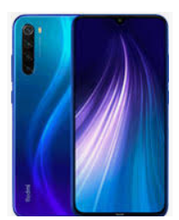

**Fuente:** https://www.google.com/imgres?imgurl=https%3A%2F%2Fwww.pantallazo.es%2Fimg%2Fxiaomi-redmi-note-8-1.jpg&imgrefurl=https%3A%2F%2Fwww.pantallazo.es%2Fvideollamadas%2Fxiaomi-redmi-note-8&tbnid=uXdC_13S4F1HBM&vet=10COEBEDMowQFqFwoTCMCC6d7O0O4CFQAAAAAdAAAAABAE..i&docid=mkjbjcFkW57aPM&w=160&h=212&q=xiaomi%20redmi%20note%208&ved=0COEBEDMowQFqFwoTCMCC6d7O0O4CFQAAAAAdAAAAABAE.

**Computador de mesa:** se utilizó el computador de uso personal, que se usó para el entrenamiento de la “IA” mediante el uso de un programa llamado Cascade Trainer GUI que se descargó por internet y las características del computador son:

* GPU: ZOTAC GTX 1050TI 4GB VRAM
* CPU: Ryzen 5 2600x 6 Núcleos 12 Hilos 3,6GHz base 4,2GHz Max
* RAM: 16GB DDR4 3000MHz Dual Chanel
* MOTHERBOARD: Gigabyte B350M-DS3H
* SSD: 240GB
* HDD: 1TB
* FUENTE: 600W

*Ilustración 5 Computador de mesa:*

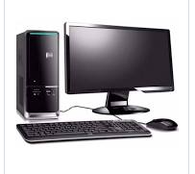

Fuente:

<https://http2.mlstatic.com/D_NQ_NP_841441-MCO42725587652_072020-O.webp>

**Programa Cascade Trainer GUI:** Según el sitio web de su creador, **Cascade Trainer GUI** es un **programa** que ofrece una interfaz gráfica, la cual facilita el uso de herramientas de OpenCV para el entrenamiento y prueba de clasificadores. Este **programa** ofrece entrenar, probar y mejorar modelos de clasificadores en cascada. Sirve para procesar las imágenes que componen el Dataset, generando un archivo el cual permite al programa analizar los patrones para la identificación del objeto

*Ilustración 6 Programa Cascade Trainer GUI*

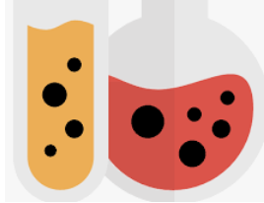

*Fuente: imágenes del logotipo tomada de internet https://www.google.com/imgres?imgurl=https%3A%2F%2Famin-ahmadi.com%2Fwp-content%2Fuploads%2F2016%2F10%2Ficon.png&imgrefurl=https%3A%2F%2Famin-ahmadi.com%2Fcascade-trainer-gui%2Ficon-8%2F&tbnid=TtTa26jAvtaDGM&vet=12ahUKEwiUwuqQz9DuAhVaV1kKHSUZDZEQMygDegUIARCWAQ..i&docid=k1AmtrXjh2SGYM&w=512&h=512&q=cascade%20trainer%20gui&ved=2ahUKEwiUwuqQz9DuAhVaV1kKHSUZDZEQMygDegUIARCWAQ.*

**Librería openCV:**  esta librería te permite varias opciones de programar una aplicación, en este caso en particular se utilizó el de “reconocimiento de objetos mediante el uso del lenguaje de programación python”, además de esta se puede encontrar las siguientes:

* Reconocimiento de objetos.
* Características 2D y 3D.
* Estimación de pose de cámara.
* Reconocimiento facial.
* Reconocimiento de gestos.
* Interacción persona-computadora.
* Robótica móvil.
* Comprensión de movimientos.

*Ilustración 7 Librería openCV*



Fuente: Liberia open CV http://robologs.net/wp-content/uploads/2014/04/opencv_logo.png.

Con todos los elementos anteriormente descritos listos se procedió así:

Primero: se toman las fotos del objeto que se quiere reconocer, estás son de forma positivas que son imágenes del objeto a reconocer desde diferentes ángulos. Otras de forma negativa que quiere decir, que son las imágenes donde NO aparece el objeto a reconocer, también desde diferentes ángulos, para esto se utilizó el siguiente código:

*Ilustración 8 Anaconda Phytom*



Fuente: tomada de internet https://upload.wikimedia.org/wikipedia/en/c/cd/Anaconda_Logo.png

Anaconda es una distribución libre y abierta​ de los lenguajes Python y R, utilizada en ciencia de datos, y aprendizaje automático (machine learning). Esto incluye procesamiento de grandes volúmenes de información, análisis predictivo y cómputos científicos. Está orientado a simplificar el despliegue y administración de los paquetes de software.

*Ilustración 9 sublimetext 3*



Fuente: https://encrypted-tbn0.gstatic.com/images?q=tbn:ANd9GcT33GpSHJIyJEM4rvpSvJxG6P_nbkQd77le0A&usqp=CAU

Editor Sublime Text 3 (ST3) Sublime 3 es un editor de código muy rápido y sofisticado que permitirá jecutar un montón de tareas de forma muy rápida y sencilla. Soporte muchos lenguajes de programación y dispone de un sistema de instalación de paquetes adiciones que amplían sus características de forma ilimitada, como se ve en la siguiente imagen (ilustración 10):

*Ilustración 10 Código fuente para reconocimiento de objetos parte 1*

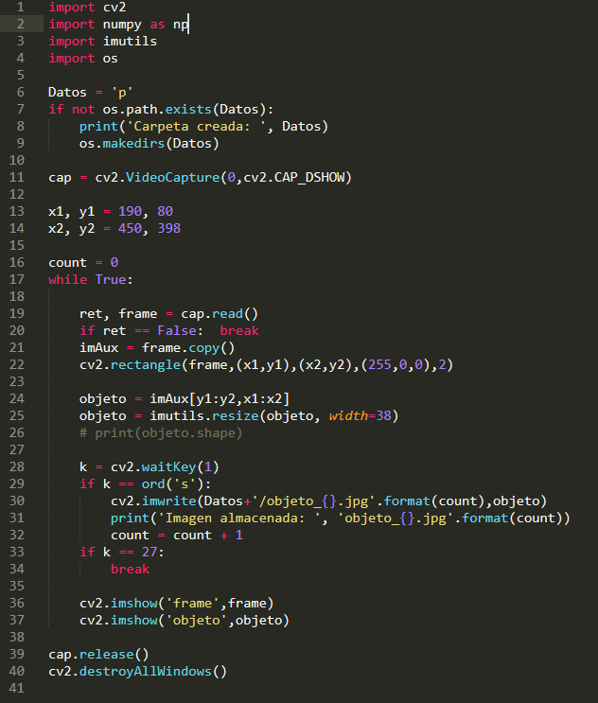

*Fuente: elaboración propia*

Posteriormente, se utiliza el programa **Cascade Trainer GUI** que usa Deep learning para entrenar la IA y tener un “dataset”, que son el conjunto de imágenes que se utilizan para reconocer el objeto. Una vez la aplicación termina de entrenar la IA, genera un archivo, el cual se usa dentro del lenguaje de programación Python, donde se le indica a la IA lo que tiene que hacer con base en el archivo genenerado, esto se hace con la finalidad de optimizar el uso de la memoria de la raspberry Pi, ya que no cuenta con mucho almacenamiento, para así ahorrarse el espacio de almacenamiento, puesto que las imágenes son muy pesadas y el dispositivo cuenta con poco almacenamiento.

*Ilustración 11 Dataset*

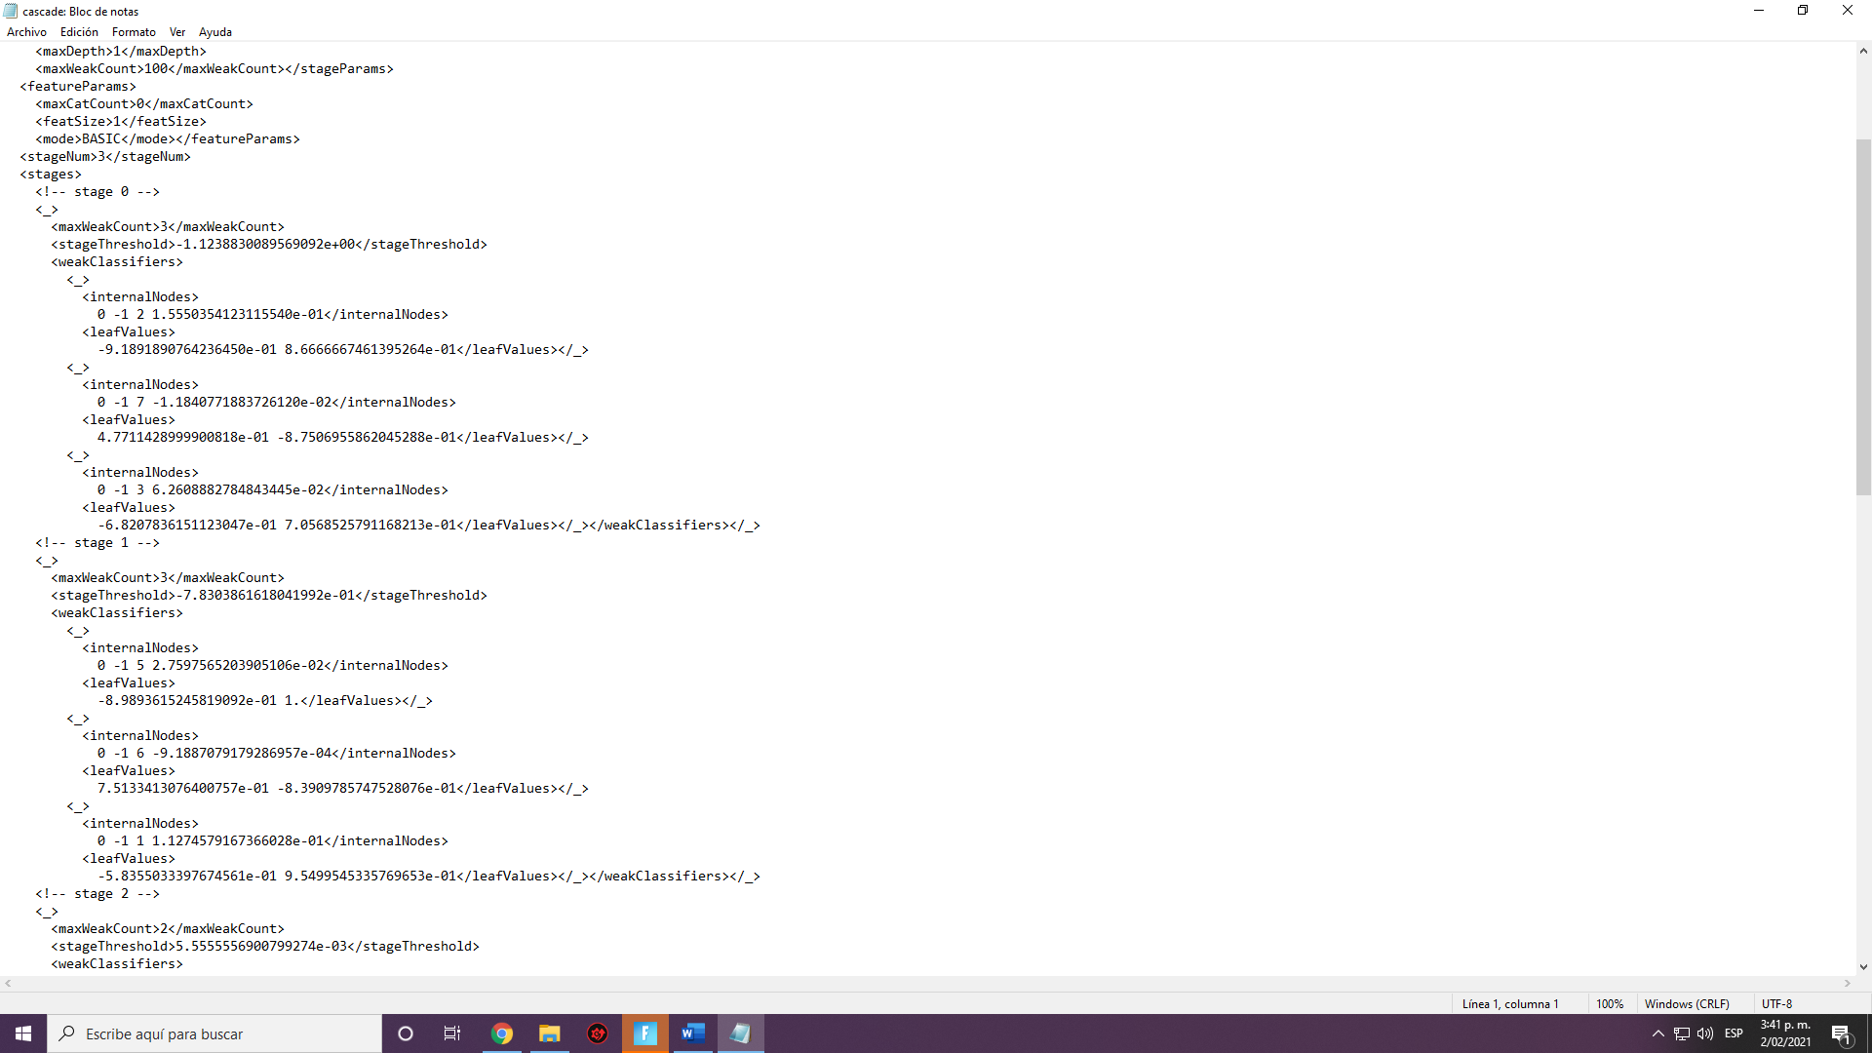

*Fuente: elaboración propia*

Este es el archivo que genera la aplicación (**Cascade Trainer GUI**) este es el resultado del procesamiento de las fotos tanto positivas (imágenes donde aparece el objeto) y las negativas (imágenes donde no está el objeto), esta aplicación se basa en el color y la forma del objeto para la información requerida del dataset que luego será utilizado para la identificación del objeto mediante la librería opencv.

Seguido a esto, se puede utilizar las aplicaciones iriun webcam, iV cam o droid cam, estos programas permiten usar la cámara de un smarphone como cámara web para un computador o un dispositivo embebido y son las únicas compatibles con los sistemas operativos de kernel LINUX, por lo que se utilizó para la raspberry Pi la aplicación iriun webcam, y para pruebas desde el computador de mesas la mejor opción fue iV cam, estas aplicaciones permiten el uso de la cámara de los smartphones, como si fuera una cámara integrada al dispositivo. Cabe resaltar que se obtendría el mismo resultado si se utilizara una cámara dedicada o integrada al dispositivo Raspberry.

Cuarto paso: se programa en el lenguaje Python, mediante el entorno Thony Python ide, la aplicación de reconocimientode objetos, con ayuda del archivo generado en la aplicación cascade trainer gui, como se puede ver en la siguiente imagen:

*Ilustración 12 código para el reconocimiento de objetos parte 2*

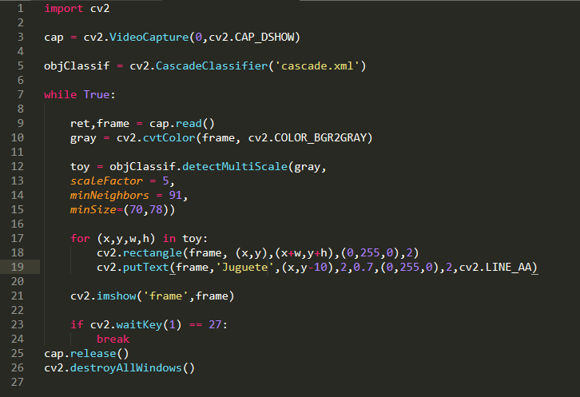Fuente**:** Elaboración propia.

***Análisis comparativo del del hardware y software.***

Se pueden evidenciar distintas alternativas para la construcción de este prototipo como por ejemplo: para la raspberry pi 3B+ su mejor altenativa es su modelo posterior (raspberry pi 4) ya que esta cuenta con mejor hardware, (más RAM, mejor procesador y mejor gpu) que permitirá mejor rendimiento para el prototipo, su desventaja con respecto a su modelo anterior es su alto costo ya que esto aumentaría el costo del prototipo, ya que lo que se busca es que el prototipo sea asequible para personas con bajos recursos.

Para generar el Dataset del prototipó se utilizó Cascade trainer GUI, estos se pueden encontrar preentrenados en internet, son más amplios y precisos. Pero para mí enriquecimiento personal decidí crearlo por mi cuenta ya que quería comprender el funcionamiento y creación del dataset.

En el caso de la descarga de la librería Opencv, hay varias formas de descargarla, ya sea de forma manual, (pero su instalación es más compleja); en Linux mediante su terminal de comandos, programa Minianaconda (que es menos pesado) y Anaconda el cual permite descargar cualquier librería de Python de manera más sencilla en Windows.

Por último, la alternativa para la librería Opencv, es la librería Simplecv pero esta librería al no ser tan antigua, no cuenta con tanta documentación relacionada a para este uso en particular, por lo cual la mejor opción es Opencv ya que se puede encontrar diverso material de guía para su uso.

**CAPITULO IV**

**VERIFICAR EL PROTOTIPO HARDWARE CON DISPOSITIVOS PROGRAMABLES Y HERRAMIENTAS IOT EN EL RECONOCIMIENTO DE IMÁGENES.**

## **4.1. Verificación y pruebas**

Las pruebas sobre el computador de escritorio consistieron en: se descargó aplicación Anaconda, que permite descargar diferentes librerías de Python, en concreto se eligió la Open Cv para este caso. este programa sirve para descargar librerías de Python, en este caso se utilizó para descargar librería de opencv; teniendo en cuenta, que es la forma más fácil que se encontró para descargar la librería.

Mediante el entorno de programación sublimetext 3, que es un entorno de programación que te permite utilizar varios lenguajes entre ellos Python, se desarrolla el código a utilizar en las pruebas, así poder ejecutarlo y verificar si la aplicación está funcionando correctamente. Una vez se realizó esto, se comprueba sobre la raspberry Pi, si el código está funcionando acorde a lo programado, para ello es necesaria la instalación de la librería open Cv en la raspberry Pi. Al principio se trabajó sobre el sistema operativo rasbian, pero este sistema presentaba algunos inconvenientes con la librería, así como con las demás aplicaciones, por esto se decidió utilizar Sublimetext.

*Ilustración 13 código de comprobación de funcionamiento del programa de reconocimiento.*

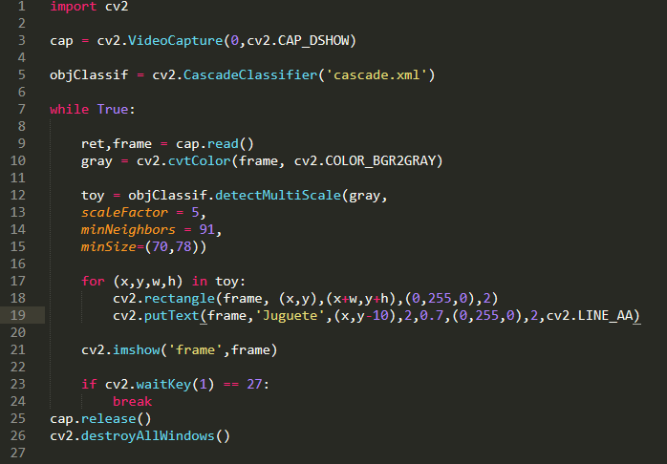

*Fuente: Elaboración propia*

Por lo tanto, se decidió utilizar la versión de Ubuntu, que resulto más compatible a los demás programas utilizados, así de esta manera se pudo resolver todos los inconvenientes presentados y el programa pudo funcionar correctamente. Como lo demuestran las siguientes imágenes:

*Ilustración 14 Reconocimiento del objeto (A)*

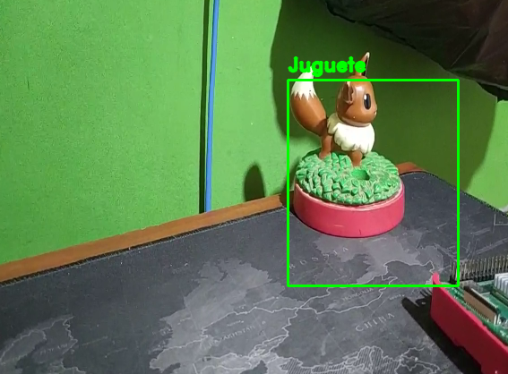

Fuente: Elaboración Propia

En esta imagen, se puede observar como el programa pudo realizar el reconocimiento del objeto sobre el cual se entrenó la IA para identificar (juguete), el rectángulo de color verde indica que fue identificado correctamente por el programa.

*Ilustración 15 Reconocimiento del objeto (B)*

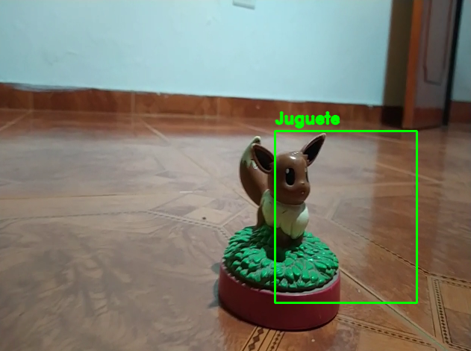

fuente: Elaboración propia

En esta segunda imagen se puede visualizar como al cambiar el entorno del juguete, el dispositivo pudo satisfactoriamente hacer la identificación correcta del juguete sin ningún problema, de nuevo el rectángulo verde indica que fue reconocido satisfactoriamente

*Ilustración 16 Reconocimiento del objeto (C)*

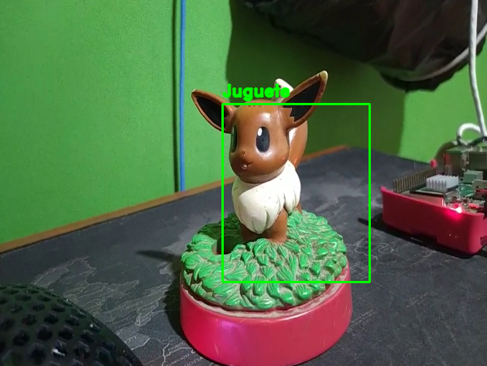

Fuente: Elaboración Propia

En esta imagen se pueden visualizar 3 objetos, el mouse, el juguete, y las raspberry, pero aun así el dispositivo cumplió con su función final de identificar el juguete, que se encuentra en el recuadro de color verde.

# **CONCLUSIONES Y TRABAJOS FUTUROS.**

Como resultado de la presente investigación se logró desarrollar un algoritmo que, utilizando una librería de visión artificial, es capaz de reconocer el objeto en una imagen. La aplicación puede ser entrenada para reconocer uno o varios objetos.

Para el reconocimiento se utiliza el Dataset, que mediante la librería OpenCV realiza la comparación de la imagen del objeto detectado con las imágenes guardadas, si encuentra una imagen que se acerqué mucho a la detectada, se indica la correspondencia.

Aunque existen aún varias complicaciones con estas técnicas ya que son susceptibles a la luz y a otros factores del entorno, vemos que, dentro de condiciones controladas, su desempeño es muy alto y no requieren de computadores con gran capacidad de procesamiento.

Aunque es cierto que estas librerías no requieren computadores o dispositivos de gran capacidad de procesamiento, para la creación del Dataset, si se requiere un Hardware de mayor potencia. En este caso en particular la mayor capacidad que permitió crear el hardware de la computadora fue de 350x350 fotos.

De los resultados de la presente investigación, podemos concluir que es posible crear un sistema de visión artificial con las tecnologías disponibles en el momento. Se logró responder la pregunta problema, ya que utilizando OpenCv y un lenguaje de programación Python, fue posible desarrollar un algoritmo capaz de reconocer un objeto, analizando el flujo de video capturado por una cámara web.

OpenCv nos provee grandes herramientas para aquellos que quieren iniciar se en el estudio de la visión artificial y del reconocimiento de objetos en imágenes y video. Los sistemas de cómputo actuales, los precios de los procesadores y discos duros hacen ahora que sea posible tener estos sistemas de visión artificial en equipos de cómputo de bajo costo o incluso en celulares.

Como trabajo futuro se sugiere la implementación del reconocimiento de imágenes utilizando directamente una red neuronal artificial y un método de procesamiento de imágenes o el uso de Deep Learning por medio de una red neuronal convulocionada lo que facilitaría el reconocimiento de la imagen sin necesidad de hacer el procesamiento digital de las mismas.

**Bibliografía**

Barriga, E. R. (2017). *Aplicación Práctica De La Visión Artificial Para El Reconocimiento De Rostros En Una Imagen, Utilizando Redes Neuronales Y Algoritmos De Reconocimiento De Objetos De La Biblioteca Opencv.* Obtenido de Universidad Distrital Francisco Jose de Caldas: https://repository.udistrital.edu.co/bitstream/handle/11349/6104/CaballeroBarrigaEdisonRene2017.pdf?sequence=1&isAllowed=y

Bernal, Y. E. (Mayo de 2020). Internet Of Thigns (IoT) Diseño de una Red de OiT para el hogar. Popayan, Colombia: Universidad Cooperativa de Colombia.

Cano, S., Peñeñori, V., Collazos, C., & Perez, S. A. (28 de Enero de 2020). *Diseño De Internet De Cosas Tangibles Para Niños Con Discapacidad Auditiva.* Obtenido de MDPI: https://www.mdpi.com/2078-2489/11/2/70/htm

Cardenas, M. A. (2014). La Importancia de la Implementacion de la Tenologia IoT En el Gobierno Colombiano, Como un Pais Subdesarrollado. *Diplomado en Gerencia Estrategica*. Bogota, Colombia: Universidad Nueva Granada.

Estrada, J. E., & Salazar, D. V. (2013). *SCIELO.ORG.* Obtenido de http://www.scielo.org.co/pdf/esupb/v24n53/v24n53a03.pdf

Evans, D. (abril de 2011). *Internet de las Cosas Como la Proxima Evolucion de Internet lo Cambia Todo.* Obtenido de Cisco: https://www.cisco.com/c/dam/global/es_mx/solutions/executive/assets/pdf/internet-of-things-iot-ibsg.pdf

Hadidi, R., Cao, J., Woodward, M., Ryoo, M. S., & kim, H. (Junio de 2018). *Reconocimiento De Imágenes En Tiempo Real Mediante Dispositivos De Iot Colaborativos.* Obtenido de https://dl.acm.org/: https://dl.acm.org/doi/abs/10.1145/3229762.3229765

Incipy. (s.f.). *fundacionseres.* Obtenido de https://www.fundacionseres.org/Lists/Informes/Attachments/987/150923%20internet-of-things.pdf

Jang, S. W., & Ahn, B. (10 de Abril de 2020). *Implementación del sistema de detección para la prevención de la conducción somnolienta mediante reconocimiento de imágenes e IoT.* Obtenido de www.mdpi.com: https://www.mdpi.com/2071-1050/12/7/3037/htm

Lozano, L. L. (2019). *Aprendizaje Por Refuerzo Elementos Basicos y Algoritmos.* Obtenido de Universidad de Zaragoza: https://core.ac.uk/download/pdf/289996907.pdf

Madrid, D. A., & Hernández, E. D. (Noviembre de 2016). Diseño de un método para identificar necesidades y oportunidades para la implementación de Internet de las cosas (IoT). Bogota, Colombia: Universidad Distrital Francisto Jose de Caldas.

Montenegro, J. (2018). *INTERNET DE LAS COSAS: LA NUEVA GENERACIÓN DE INTERNET.* Obtenido de https://repository.javeriana.edu.co/bitstream/handle/10554/46844/TG-MONTENENEGROJORGE.pdf?sequence=1&isAllowed=y

Prada, E. S., Sanchez, L. A., Martinez, N. V., Bermudes, D., Marentes, L. A., Rojas, J. D., & Quintero, L. F. (11 de Agosto de 2020). *Control De Evasión De Tarifas En La Puerta De La Estación Brt A Través Del Reconocimiento De Imágenes Mediante Enfoques De Iot.* Obtenido de Springer Link: https://link.springer.com/chapter/10.1007/978-3-030-53021-1_67

Ramírez Madrid, D., & Rodríguez Hernández, E. (2016). *Diseño de un Método para Identificar Necesidades y Oportunidades Para la Implementación de Internet de las Cosas (IoT).* Obtenido de http://repository.udistrital.edu.co/handle/11349/5343

Ramírez, N. M. (2016). *UNIMILITAR.EDU.CO.* Obtenido de https://repository.unimilitar.edu.co/bitstream/handle/10654/15965/GalindoRam%EDrezNohraMay2016.pdf?sequence=1

Risueño, A. B. (junio de 2020). *Desarrollo De Un Agente Mediante Deep Q-Learning En Un Entorno De Juegos De Plataformas .* Obtenido de openacces: http://openaccess.uoc.edu/webapps/o2/bitstream/10609/119086/6/abuedorTFM0620memoria.pdf

Ruiz, V., Sanchez, A., Velez, J. F., & Raducanu, B. (10 de Mayo de 2019). *Clasificación Automática De Residuos Basada En Imágenes.* Obtenido de Springer Link: https://link.springer.com/chapter/10.1007/978-3-030-19651-6_41

Salazar, J., & Silvestre, S. (2017). *TECH PEDIA "Internet de las Cosas".* České vysoké učení technické v Praze Fakulta elektrotechnická .

Salazar, P. F. (mayo de 2018). Diseño De Un Sistema De Alumbrado Público Inteligente Basado En Internet De Las Cosas Para El Centro Histórico De La Ciudad De Popayán. Popayan, Colombia: Universidad Nacional Abierta y A Distancia - UNAD.

Society, I. (Octubre de 2015). *Internet Society*. Obtenido de https://www.internetsociety.org/wp-content/uploads/2017/09/report-InternetOfThings-20160817-es-1.pdf

Su, J., Vasconcellos, D. V., Prasad, S., Sgandurra, D., Feng, y., & Sakurai, K. (2018). *Clasificacion Ligera de Malware de Iot basada en Reconocimiento de Imagenes.* Obtenido de ieeexplore.ieee.org : https://ieeexplore.ieee.org/abstract/document/8377943/authors#authors

Tavizon-Salazar, A. (Mayo de 2016). IOT, el internet de las cosas y la innovación de sus aplicaciones. Ciudad de MExico, Mexico : Universidad San Nicolas De los Garza.

TechPedia. (s.f.). *http://techpedia.in/*. Obtenido de http://techpedia.in/

Tupac, Y. (2014). *Inteligencia Artificial.* Iniciativa Latinoamericana de Libros de Texto Abiertos.

Valencia, P. P., Terriza, J. A., Sanchez, D. H., & Sampietro, J. (2018). *Hacia El Internet De Los Agentes: Un Análisis Del Internet De Las Cosas Desde La Perspectiva De La Inteligencia Y La Autonomía.* Obtenido de Scielo.org: http://www.scielo.org.co/scielo.php?pid=S0120-56092018000100121&script=sci_arttext&tlng=en

Velasco, J. A. (2015). *UAH.* Obtenido de http://www3.uah.es/benito_fraile/ponencias/inteligencia-artificial.pdf